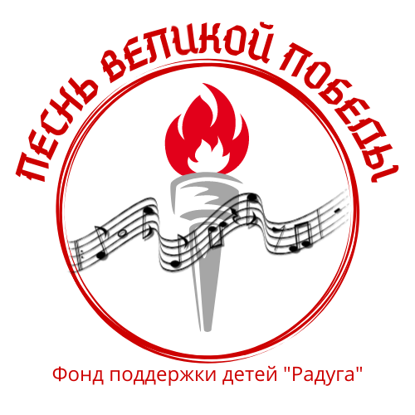
Подпишитесь!
Здесь будут размещены дипломы для скачивания.
https://vk.com/event216573771
ЗАЯВКА
на участие в Благотворительном Фестивале «Песнь Великой Победы».
Чек о пожертвовании 250 р с участника за 1 номер прикрепить к заявке, выслать на почту fond-raduga-vlg@yandex.ru вместе с заявкой. (участники Дистанционного формата- оплачивают 150р за одно участие)
Участники, относящиеся к льготной категории гарантированно получают 1 диплом бесплатно, более одного- оплачивают. Пришлите заполненную заявку в формате WORD ( сканы и фото не обрабатываются)

Дата ,формат участия  11.05-ЦПКиО или  16.05 МДЦ «Ровесник»  (отношение к льготной категории) | Просим указать отношение к льготной категории  (дети и молодежь с ОВЗ, участники из многодетных семей) | Ссылки  на фото или видео  участника, коллектива  (материалы на экран  или дистанционное участие.)
ФИО участника, название коллектива
Руководитель коллектива
Название творческого номера или работы.
Организация, город, район от имени которого выступает участник
Количество участников
В номере
Технические требования к площадке(микрофон, подключение инструмента и.т.д. )
Форма участия
(очная или дистанционная)
Контактный номер телефона, e-mail
т.+79023867981 Елена Вячеславовна Г. (Сбербанк) Отправлять на почту
fond-raduga-vlg@yandex.ru Реквизиты для оплаты размещены в Положении

